实验报告

**实验名称：实验3.1.4：IP 地址协商**

学院：计算机科学学院 班级： 21物联网2班 学号：2021036143218 姓名：钟有熙

1. 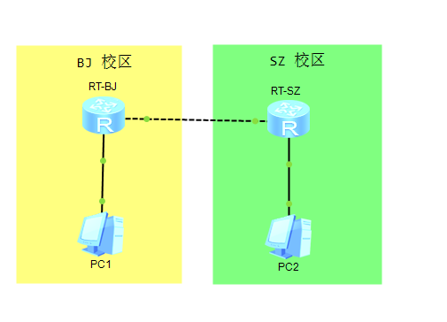请将创建的拓扑图截图粘贴到实验报告中。

2，请将路由器RT-BJ串口serial 4/0/00配置CHAP后的状态信息填入表3-15中。

表3-1 路由器RT-BJ串口serial 4/0/0配置CHAP后的状态信息

|  |  |
| --- | --- |
| 路由器名称/串口号 | HUAWEI, AR Series, Serial4/0/0 Interface |
| 链路协议 | PPP |
| LCP状态 | closed |
| IPCP状态 |  |
| 物理链路类型 | ynchronous, Virtualbaudrate is 64000 bps |
| IP地址 | 192.168.91.3 |

3，请将地址池pool 1信息的截图粘贴到实验报告中。

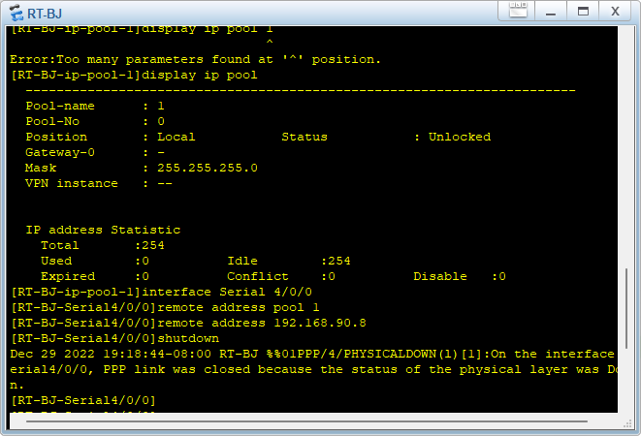4，请将路由器RT-SZ串口serial 4/0/0的状态信息填入表3-16中。

表3-16 路由器RT-SZ串口serial 4/0/0地址协商生效前的状态信息

|  |  |
| --- | --- |
| 路由器名称/串口号 | HUAWEI, AR Series, Serial4/0/0 Interface |
| 链路协议 | PPP |
| LCP状态 | closed |
| IPCP状态 |  |
| 物理链路类型 | synchronous, Virtualbaudrate is 64000 bps |
| IP地址 | 192.168.91.3 |

5，请将路由器RT-SZ串口serial 4/0/0的状态信息填入表3-17中。

表3-16 路由器RT-SZ串口serial 4/0/0地址协商生效后的状态信息

|  |  |
| --- | --- |
| 路由器名称/串口号 | HUAWEI, AR Series, Serial4/0/0 Interface |
| 链路协议 | PPP |
| LCP状态 | Opened |
| IPCP状态 |  |
| 物理链路类型 | synchronous, Virtualbaudrate is 64000 bps |
| IP地址 |  |

6，命令ip address ppp-negotiate 的作用是什么？

7，路由器RT-BJ能与路由器RT-SZ通信吗？若不能，原因是什么？请将ping结果的截图粘贴到实验报告中。

8，路由器RT-SZ能与路由器RT-BJ通信吗？若不能，原因是什么？请将ping结果的截图粘贴到实验报告中。

9，分析Wireshark抓取到的PPP数据包。PPP使用哪个协议、哪种报文为对端分配IP地址？请将该报文信息的截图粘贴在实验报告中。

10，请结合Wireshark抓取的PPP通信，利用状态图，说明PPP协议的工作过程。